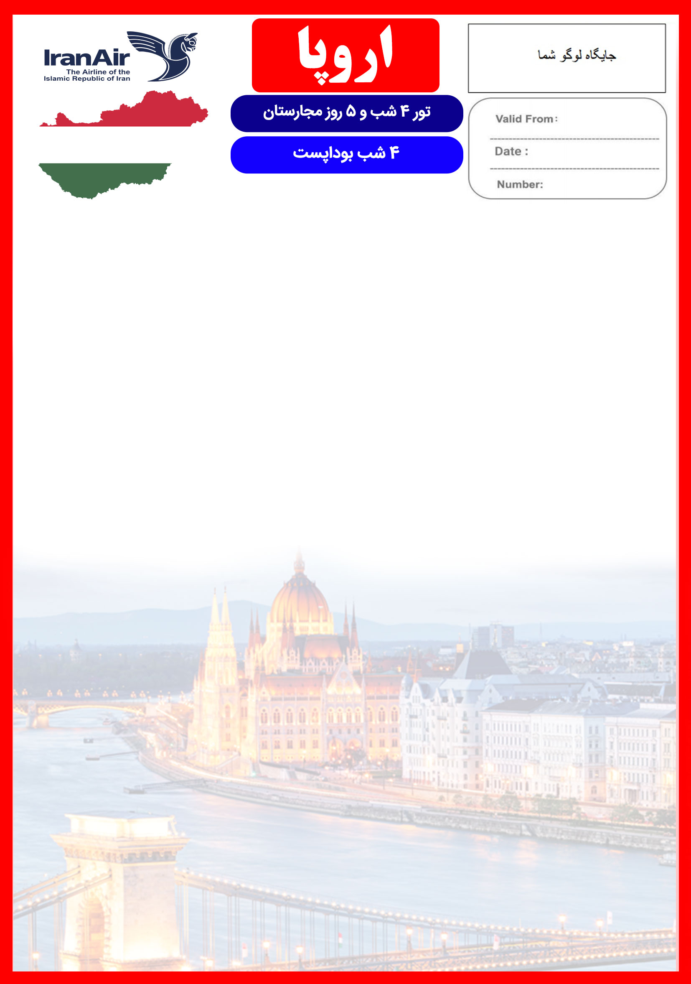
08 JULY
10 OCT

BUD/FIT/OCT/2019/01
18 الی 22 مهر
هتل | شهر | تعداد  شب | نفر در اتاق دو تخته (نفر اضافه) | نفر در اتاق یک تخته | کودک با تخت (12-4 سال) | کودک بی تخت (4-2 سال) | نوزاد
4 ستاره | بوداپست | 4 شب | 690 یورو  +  نرخ پرواز | 890 یورو  +  نرخ پرواز | 490 یورو  +  نرخ پرواز | 290 یورو  +  نرخ پرواز | 70 یورو  +  نرخ پرواز
توجه : پرواز به صورت سیستمی بوده و نرخ ریالی آن در زمان رزرو به قیمت های بالا اضافه می گردد.

رفت | 18 مهر | حرکت از تهران | ورود به استانبول استانبول | شماره پرواز | حرکت از استانبول | ورود به بوداپست | شماره پرواز | شرکت هواپیمایی
 |  | 07:40 | 10:40 | (TK879) | 12:35 | 12:40 | (TK1033) | ترکیش
برگشت | 22 مهر | حرکت از بوداپست | ورود به استانبول | شماره پرواز | حرکت از استانبول | ورود به تهران | شماره پرواز | شرکت هواپیمایی
 |  | 13:.35 | 17:35 | (TK1034) | 21:10 | 00:50 | (TK874) | ترکیش

امتیازات پکیج

- پرواز با ایرباس های لوکس ترکیش
- هتل 4 ستاره با دسترسي مناسب
- 1 گشت شهری

- بیمه مسافرتی تا سقف 50,000 یورو
- انجام کلیه ترانسفرها با اتوبوس توریستی مدرن

خدمات تور

پرواز لوکس ترکیش
4 شب اقامت در هتل 4 ستاره با دسترسي مناسب
1 گشت شهری نیم روز
راهنمای فارسی زبان مجرب از تهران تا پایان سفر + راهنمای محلی در گشت ها
اخذ ویزای شنگن و بیمه مسافرتی تا سقف 50,000 یورو
4 وعده صبحانه بوفه بین المللی
ترانسفر فرودگاهی رفت و برگشت و کلیه گشت های شهری با اتوبوس توریستی مدرن

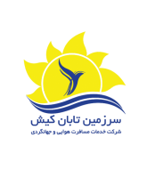
روز اول | 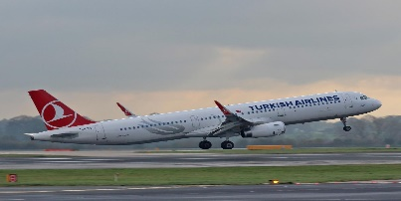  صرف صبحانه در هتل ، گشت شهری نیم روز در شهر بوداپست شامل : بازدید از کلیسای بازیلیکای بوداپست ، قلعه ماهیگیران ، میدان دلیران و نمای بیرون پارلمان بوداپست ، ترانسفر به هتل  ساعت 08:30 صبح پرواز از تهران به فرودگاه بوداپست ، خوش آمدگویی در فرودگاه ، ترانسفر به هتل محل اقامت در بوداپست ، تحویل اتاق ها و ادامه روز در شهر  برای تمام لحظات شما برنامه داریم
روز دوم | صرف صبحانه در هتل ، روز آزاد در بوداپست ، پیشنهاد ما : گشت شهری آپشنال تمام روز بوداپست ، بازدید از ساختمان پارلمان بوداپست ، قصر سلطنتی استرگوم “Esztergom Basilica” ، بازدید از قلعه-شهر ویشه گراد ، صرف ناهار در رستوران قلعه-شهر ویشه گراد ، بازدید از میدان دلیران “Hero Square” بازدید از پارک شهر
روز سوم | 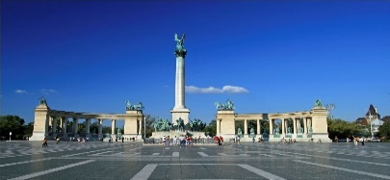
روز چهارم | صرف صبحانه در هتل ، روز آزاد در بوداپست ، پیشنهاد ما گشت یک روزه آپشنال شهر وین
روز پنجم | 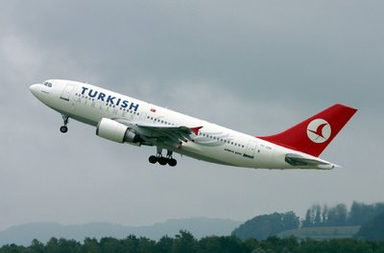  صرف صبحانه در هتل ، انتقال به فرودگاه بوداپست و پرواز به تهران

تذکر:
- هزینه دارالترجمه به عهده مسافرین محترم است .
- مسافر موظف است هنگام ثبت نام کل مبلغ ریالی و 50% مبلغ ارزی را پرداخت نماید.

نکات مهم :
- مسافران موظف هستند در موعد تعیین شده جهت انگشت نگاری در سفارت حضور داشته باشند و تغییر تاریخ وقت سفارت به هیچ عنوان امکان پذیر نمی باشد.
- مسئولیت کنترل گذرنامه از جهت اعتبار و ممنوعیت خروج از کشور، به عهده مسافر و یا آژانس همکار می باشد.
- مسافرین ملزم به اجرای دقیق برنامه سفر انتخابی هستند و به هیچ وجه تغییری در تاریخ، محل اقامت و..... امکان پذیر نیست. مواردی مانند NO SHOW (عدم ورود به هتل در تاریخ مقرر) و EARLY CHECK OUT (خروج پیش از موعد)، جزء عدم حسن انجام کار بوسیله مسافر محسوب شده و موجب ضبط ضمانت نامه بازگشت مسافر می شود.
- در صورت تاخیر و یا عدم صدور روادید از طرف سفارت مربوطه، هیچگونه مسئولیتی متوجه آژانس نبوده و جرایم طبق قوانین ایرلاین و کارگزارمربوطه اخذ خواهد شد.
- امکان جابجایی هتل ها وجود دارد و در صورت جابجایی، هتل با سطح کیفی مشابه یا بالاتر ارائه می گردد.
- ارائـه ضمانت بازگشت مسافر حداقل از مبـلغ 70 میلیون تومان ( برای هر نفر از اعضای خانواده ) و 100 میلیون تومان برای هـر نفر ( مجرد ) به صورت چـک رمزدار و یا ضمانت نـامه بانکی
در زمان ثبت نام الزامی است که پس از بررسی مدارک، در صورت نیاز به ضمانت نامه های بیشتر متعاقباً اعلام می گردد.
- تمامی گشت ها بدون کم و کاست انجام می شود، ولی امکان جابه جایی برنامه ها وجود دارد.
- درصورتی که مسافران تمایل داشته باشند از گشت های دیگری بهره مند شوند، می توانند درخواست خود را به آژانس ارائه نمایند.

مدارک مورد نیاز :
- اصل گذر نامه امضا شده با حداقل 7 ماه اعتبار از پایان سفر
- اصل گذرنامه های قدیمی
- دو قطعه عکس رنگی جدید 4/5 * 3/5 با پشت زمینه سفید و تمام رخ که 80% عکس باید از چهره باشد.
- اصل و ترجمه شناسنامه
- مدارک اشتغال به کار یا تحصیل
- تمکن مالی و گردش حساب سه ماه اخیر با مهر و امضای بانک به زبان انگلیسی
- اصل سند ملکی ( درصورت موجود بودن ، یک سند ملکی برای هر خانواده و دو سند برای دو مسافر انفرادی که همسفرهستند )
- ضمانت نامه بانکی جهت ضمانت بازگشت از سفر
- ترجمه کلیه مدارک به زبان انگلیسی و هزینه ترجمه به عهده مسافر میباشد.
- حداقل زمان، جهت دریافت روادید، سه هفته می باشد.
تمامی مدارک مسافران باید به بخش ویزای دلتابان تحویل گردد.

با توجه به نوسانات نرخ ارز، پیشنهاد می گردد کلیه مبلغ تور تسویه گردد.

توجه
- تمامی هتل ها براساس اولین نوع اتاق، (استاندارد، حداکثر 22 متر) گارانتی شده است.

شرایط کنسلی
- با توجه به اینکه هتل ها گارانتی می باشند، امکان کنسل و یا تغییر تاریخ تور میسر نیست.
- درصورت ریجکت شدن ویزای مسافر طبق قوانین ایرلاین و هتل گارانتی اعمال نظر خواهد شد.

